Nama: Anton Nurfendi  
Nim: 20210801242  
Fakultas: Ilmu Komputer  
Prodi: Teknik Informatika

Rangkuman Jarkom:  
  
IP Address (Internet Protocol Address) adalah alamat unik berupa angka yang diberikan kepada setiap perangkat dalam jaringan komputer untuk memungkinkan identifikasi dan komunikasi antar perangkat. IP Address terbagi menjadi dua versi utama:

1. IPv4: Menggunakan format 32-bit, terdiri atas empat segmen angka (disebut oktet) yang dipisahkan oleh titik, contohnya: 192.168.1.1.
2. IPv6: Menggunakan format 128-bit, ditulis dalam delapan grup heksadesimal yang dipisahkan oleh tanda titik dua, contohnya: 2001:0db8:85a3:0000:0000:8a2e:0370:7334.

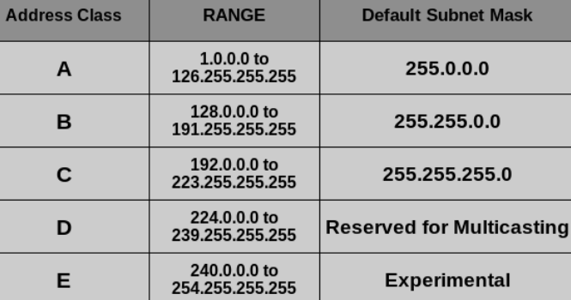

**Kelas IP Address (IPv4)**

IP Address IPv4 dibagi menjadi beberapa kelas berdasarkan ukuran jaringan:

1. **Kelas A:**
   * Range: 1.0.0.0 – 126.255.255.255
   * Subnet Mask Default: 255.0.0.0
   * Cocok untuk jaringan besar (jutaan host).
2. **Kelas B:**
   * Range: 128.0.0.0 – 191.255.255.255
   * Subnet Mask Default: 255.255.0.0
   * Cocok untuk jaringan menengah (ribuan host).
3. **Kelas C:**
   * Range: 192.0.0.0 – 223.255.255.255
   * Subnet Mask Default: 255.255.255.0
   * Cocok untuk jaringan kecil (ratusan host).
4. **Kelas D:** Digunakan untuk multicasting.
5. **Kelas E:** Digunakan untuk tujuan eksperimental.

Subnetting adalah proses membagi jaringan besar menjadi jaringan yang lebih kecil (subnet) untuk mengoptimalkan penggunaan alamat IP dan meningkatkan keamanan serta efisiensi.

**Subnet Mask:** Subnet mask menentukan bagian mana dari IP Address yang menunjukkan jaringan dan bagian mana yang menunjukkan host. Contohnya:

* Subnet Mask 255.255.255.0 menunjukkan bahwa 24 bit pertama adalah ID jaringan, sedangkan 8 bit terakhir adalah ID host.

**Perhitungan Subnetting**

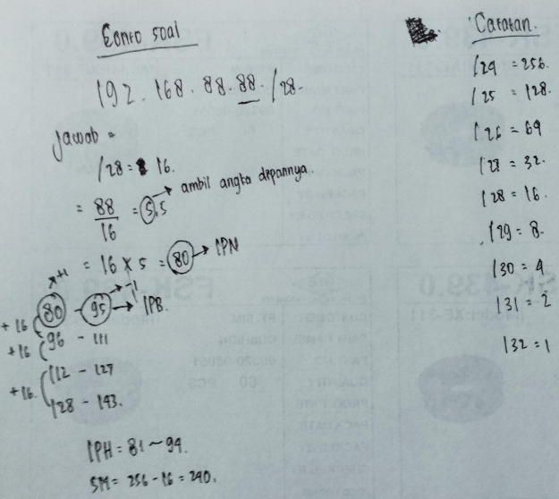

**Pengaturan IP dan Subnet di Perangkat**

**1. Pada Sistem Operasi Windows:**

* Buka **Control Panel** → **Network and Sharing Center** → **Change Adapter Settings**.
* Klik kanan pada koneksi yang digunakan → **Properties** → Pilih **Internet Protocol Version 4 (TCP/IPv4)** → **Properties**.
* Masukkan IP Address, Subnet Mask, Default Gateway, dan DNS Server.

**2. Pada Router/Switch:**

* Login ke antarmuka perangkat (biasanya via IP default seperti 192.168.0.1).
* Navigasi ke bagian pengaturan IP Address.
* Konfigurasi IP Address dan subnet sesuai kebutuhan.

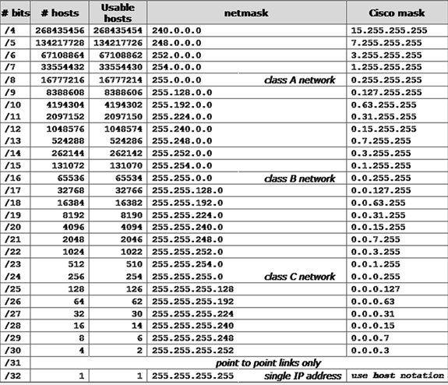

**Penjelasan Kolom-Kolom**

1. **# bits:**  
   Menunjukkan jumlah bit yang digunakan untuk **Network ID** dalam CIDR (angka setelah garis miring, seperti /8, /16, /24, dst.).
2. **# hosts:**  
   Menunjukkan total jumlah alamat IP yang tersedia dalam subnet, termasuk alamat **network ID** dan **broadcast**.
3. **Usable hosts:**  
   Jumlah alamat IP yang dapat digunakan untuk host. Nilainya adalah jumlah total host dikurangi 2 (karena alamat **network ID** dan **broadcast** tidak bisa digunakan).
4. **Netmask:**  
   Menunjukkan subnet mask dalam format desimal (seperti 255.255.255.0), yang sesuai dengan jumlah bit CIDR.
5. **Cisco mask:**  
   Format yang biasa digunakan dalam perangkat Cisco untuk menampilkan subnet mask, yang menunjukkan nilai **host ID** yang tidak digunakan.

**Contoh Penggunaan**

* **CIDR /24:** Umum digunakan dalam jaringan lokal kecil hingga menengah, dengan 254 host per subnet.
* **CIDR /32:** Digunakan untuk mengidentifikasi satu perangkat spesifik (seperti loopback atau host individu).
* **CIDR /8:** Digunakan untuk jaringan skala besar dengan jutaan host.

Topologi jaringan adalah cara atau pola pengaturan perangkat-perangkat dalam jaringan komputer, termasuk hubungan fisik dan logis antar perangkat. Topologi memengaruhi kinerja jaringan, efisiensi, dan kemudahan pengelolaan.

**Jenis-Jenis Topologi Jaringan**

**1. Topologi Bus**

* **Deskripsi:**  
  Semua perangkat terhubung ke satu kabel utama (backbone) yang bertindak sebagai media komunikasi.
* **Kelebihan:**
  + Biaya rendah karena membutuhkan sedikit kabel.
  + Mudah diimplementasikan pada jaringan kecil.
* **Kekurangan:**
  + Jika kabel utama bermasalah, seluruh jaringan terganggu.
  + Kinerja menurun jika jumlah perangkat meningkat.

**2. Topologi Star**

* **Deskripsi:**  
  Semua perangkat terhubung ke perangkat pusat (hub/switch) yang mengatur komunikasi antar perangkat.
* **Kelebihan:**
  + Jika satu perangkat bermasalah, perangkat lain tetap berfungsi.
  + Mudah untuk mendeteksi masalah.
* **Kekurangan:**
  + Ketergantungan pada perangkat pusat.
  + Membutuhkan lebih banyak kabel dibanding topologi bus.

**3. Topologi Ring**

* **Deskripsi:**  
  Setiap perangkat terhubung secara melingkar sehingga membentuk lingkaran tertutup. Data dikirimkan searah hingga mencapai tujuan.
* **Kelebihan:**
  + Aliran data lebih teratur.
  + Cocok untuk jaringan dengan beban lalu lintas yang terprediksi.
* **Kekurangan:**
  + Jika satu perangkat gagal, seluruh jaringan terganggu.
  + Proses pengiriman data lebih lambat karena harus melewati semua perangkat.

**4. Topologi Mesh**

* **Deskripsi:**  
  Setiap perangkat terhubung langsung ke perangkat lainnya, sehingga membentuk jaringan yang saling terkoneksi.
* **Kelebihan:**
  + Tingkat redundansi tinggi; jaringan tetap berfungsi meskipun ada perangkat yang gagal.
  + Keamanan dan privasi lebih baik.
* **Kekurangan:**
  + Biaya tinggi karena membutuhkan banyak kabel dan port.
  + Sulit untuk diimplementasikan pada jaringan besar.

**5. Topologi Tree**

* **Deskripsi:**  
  Kombinasi dari beberapa topologi star yang terhubung secara hierarkis.
* **Kelebihan:**
  + Skalabilitas tinggi, mudah menambah perangkat.
  + Cocok untuk jaringan berskala besar seperti perusahaan.
* **Kekurangan:**
  + Ketergantungan pada perangkat di level atas.
  + Jika perangkat pusat rusak, jaringan di bawahnya terganggu.

**6. Topologi Hybrid**

* **Deskripsi:**  
  Gabungan dari berbagai jenis topologi jaringan, seperti star, bus, dan ring.
* **Kelebihan:**
  + Fleksibilitas tinggi, dapat disesuaikan dengan kebutuhan.
  + Memanfaatkan kelebihan dari berbagai topologi.
* **Kekurangan:**
  + Kompleksitas tinggi, sulit untuk dirancang dan dikelola.
  + Biaya implementasi mahal.

**Pemilihan Topologi**

Pemilihan topologi jaringan bergantung pada:

1. **Skala Jaringan:** Ukuran dan jumlah perangkat yang akan digunakan.
2. **Anggaran:** Biaya implementasi dan pemeliharaan.
3. **Kebutuhan Kinerja:** Kecepatan dan reliabilitas jaringan.
4. **Tingkat Keamanan:** Perlindungan terhadap data yang dikirimkan.

Ilustrasi Perbandingan:

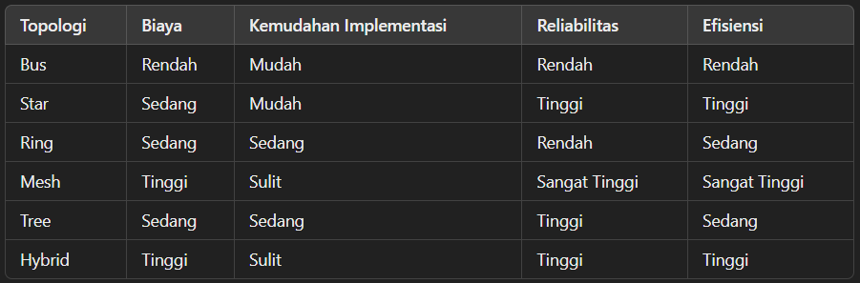

**Penjelasan Routing dalam Jaringan Komputer**

**Routing** adalah proses pengiriman paket data dari satu jaringan ke jaringan lainnya melalui perangkat jaringan seperti router. Routing bertugas menentukan jalur terbaik untuk mengirimkan data ke tujuan, terutama dalam jaringan yang kompleks dan terdiri dari banyak subnet atau koneksi internet.

**Fungsi Routing**

1. **Mengirim Data:** Routing membantu mentransfer data antar perangkat atau jaringan.
2. **Menentukan Jalur Optimal:** Routing memastikan paket data memilih rute tercepat atau paling efisien ke tujuan.
3. **Menyambungkan Jaringan Berbeda:** Routing memungkinkan komunikasi antara berbagai jaringan, misalnya, LAN (Local Area Network) dengan WAN (Wide Area Network).

**Jenis Routing**

1. **Static Routing:**
   * Jalur (route) dikonfigurasi secara manual oleh administrator jaringan.
   * Cocok untuk jaringan kecil dengan rute yang tidak berubah-ubah.
   * **Kelebihan:**
     + Mudah dikelola untuk jaringan sederhana.
     + Tidak membutuhkan banyak sumber daya router.
   * **Kekurangan:**
     + Tidak fleksibel, jika ada perubahan jaringan, administrator harus memperbarui rute secara manual.
2. **Dynamic Routing:**
   * Jalur (route) ditentukan secara otomatis oleh router menggunakan protokol routing.
   * Cocok untuk jaringan besar dengan topologi yang berubah-ubah.
   * **Kelebihan:**
     + Fleksibel dan dapat beradaptasi terhadap perubahan jaringan.
     + Mengurangi pekerjaan manual administrator.
   * **Kekurangan:**
     + Membutuhkan lebih banyak sumber daya router.
     + Memerlukan konfigurasi awal yang lebih rumit.
3. **Default Routing:**
   * Jalur default digunakan ketika router tidak memiliki informasi jalur tertentu dalam tabel routing.
   * Biasanya digunakan untuk mengarahkan trafik keluar dari jaringan lokal ke gateway, seperti koneksi internet.

**Protokol Routing**

Protokol routing digunakan dalam dynamic routing untuk menentukan jalur terbaik. Beberapa protokol routing populer adalah:

1. **Protokol Routing Interior (Interior Gateway Protocol/IGP):**
   * Digunakan untuk routing dalam satu organisasi atau jaringan internal.
   * Contoh:
     + **RIP (Routing Information Protocol):** Menggunakan hop count untuk menentukan jalur terbaik.
     + **OSPF (Open Shortest Path First):** Menggunakan algoritma SPF (Shortest Path First) untuk menentukan jalur.
     + **EIGRP (Enhanced Interior Gateway Routing Protocol):** Protokol hybrid yang menggabungkan kelebihan routing distance-vector dan link-state.
2. **Protokol Routing Eksterior (Exterior Gateway Protocol/EGP):**
   * Digunakan untuk routing antar organisasi atau antara jaringan yang berbeda.
   * Contoh:
     + **BGP (Border Gateway Protocol):** Digunakan untuk routing di internet, bekerja dengan mempertimbangkan kebijakan jaringan.

**Tabel Routing**

Tabel routing adalah database yang disimpan di router untuk menyimpan informasi tentang jalur yang tersedia di jaringan. Tabel ini mencakup:

1. **Alamat Jaringan:** Identifikasi jaringan tujuan.
2. **Next Hop:** Router berikutnya yang harus dilewati untuk mencapai tujuan.
3. **Metric:** Nilai yang digunakan untuk menentukan jalur terbaik (misalnya, jumlah hop, bandwidth, atau waktu tunda).
4. **Interface:** Port pada router yang digunakan untuk mengirimkan paket data.

**Algoritma Routing**

Routing menggunakan algoritma untuk menentukan jalur terbaik:

1. **Distance Vector Routing:**
   * Router mengirimkan tabel routing lengkap ke tetangganya.
   * Jalur terbaik ditentukan berdasarkan metrik seperti jumlah hop.
   * Contoh: RIP.
2. **Link-State Routing:**
   * Router membangun peta jaringan lengkap berdasarkan status koneksi.
   * Jalur terbaik dihitung menggunakan algoritma Dijkstra.
   * Contoh: OSPF.
3. **Hybrid Routing:**
   * Kombinasi dari distance vector dan link-state routing.
   * Contoh: EIGRP.

**Proses Routing**

1. Ketika router menerima paket data, ia memeriksa:
   * **Alamat Tujuan (Destination IP).**
2. Router mencocokkan alamat tujuan dengan entri dalam tabel routing.
3. Jika ada jalur yang sesuai, paket diteruskan ke **next hop** atau perangkat tujuan.
4. Jika tidak ada jalur yang sesuai, paket diarahkan ke jalur default (default route).

**Contoh Kasus Routing**

Misalkan jaringan terdiri dari tiga subnet:

* **Subnet A (192.168.1.0/24)** terhubung ke Router1.
* **Subnet B (192.168.2.0/24)** terhubung ke Router2.
* **Subnet C (192.168.3.0/24)** terhubung ke Router3.

Untuk menghubungkan ketiganya:

1. **Static Routing:**
   * Konfigurasi manual pada masing-masing router.
2. **Dynamic Routing dengan OSPF:**
   * Router saling berbagi informasi jaringan untuk memperbarui tabel routing mereka secara otomatis.

**Kita masuk kedalam penerapan kedalam winbox**

**Set UP**

Cek Koneksi yang terlhiat dengan winbox

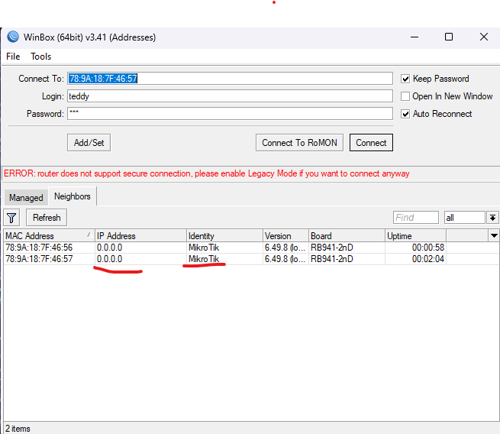

Login dengan ketentuan User namenya Admin paswordnya ga ada?

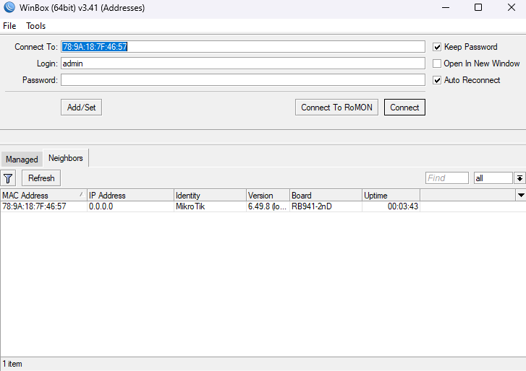

Ubah nama mikroktiknya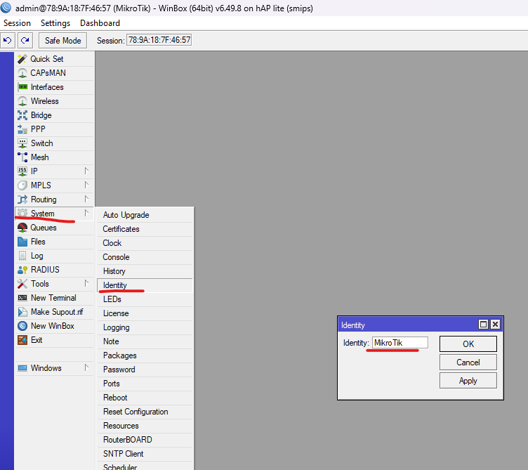

Buat user baaru 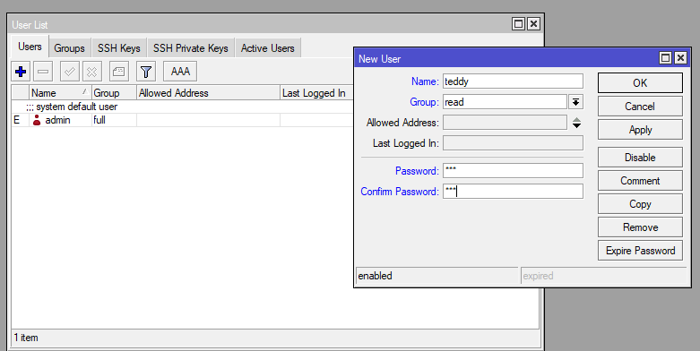

Hapus yang udahb ada  
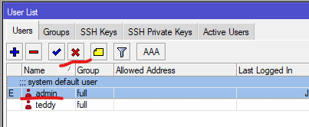

Biikin ip address

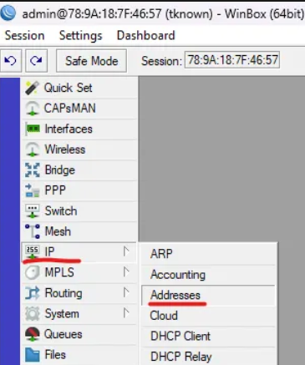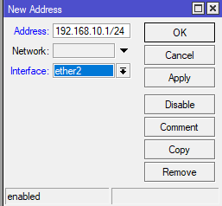

Seting DHCP  
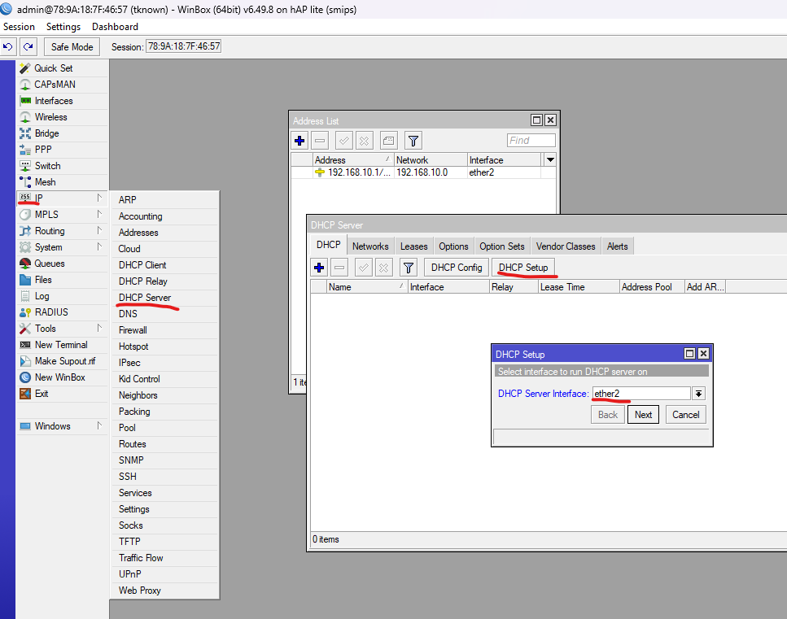

NEXT SAMPAI KELAR  
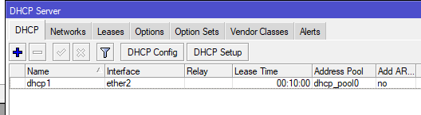

CEK KE SINI untuk yang dynamic (ip otomatis) Buka cmd kemudian ketik ipconfig

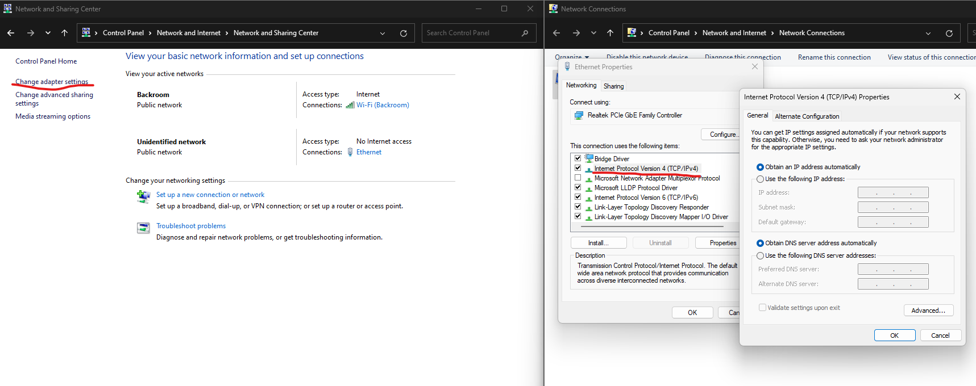

Setelah dapat ip bisa seting yang static (di seting dulu kaya ini)  
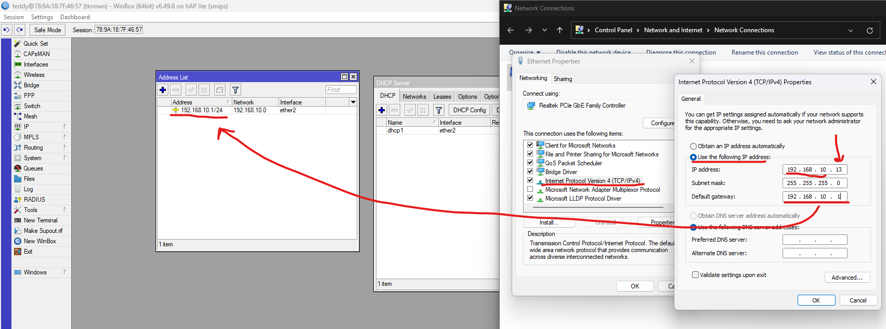

**MASUK KETAHAP Bridge**

**menggabungkan 2 ethernet sesuai port mikrotik**

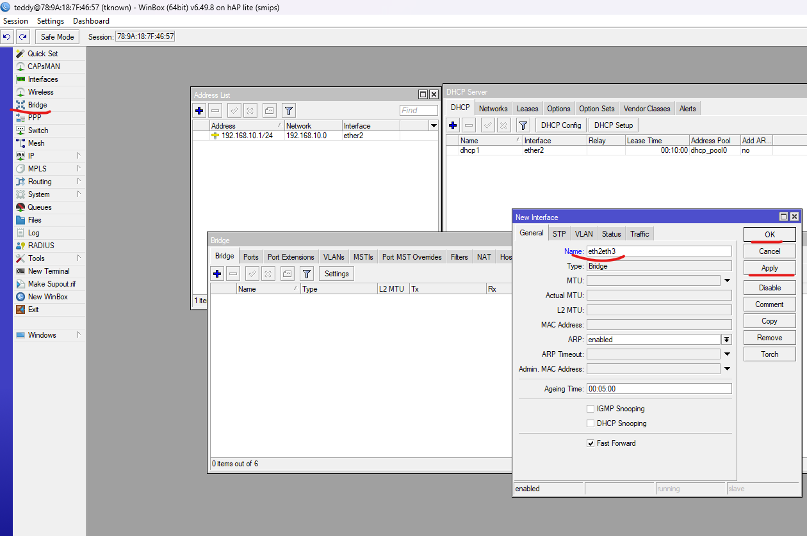

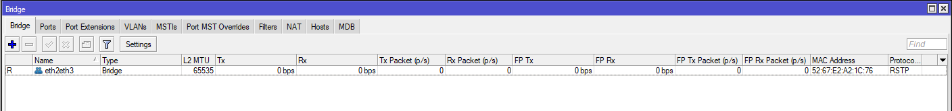

**SET ETHER 2**

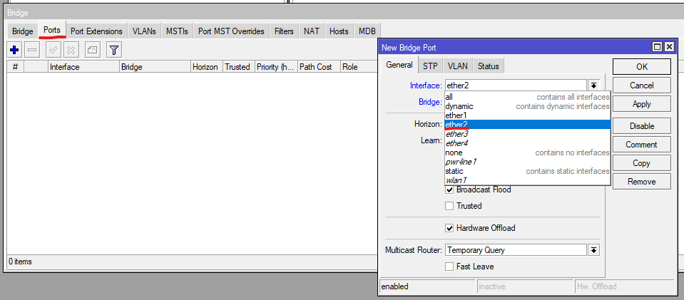

**SET ETHER 3**

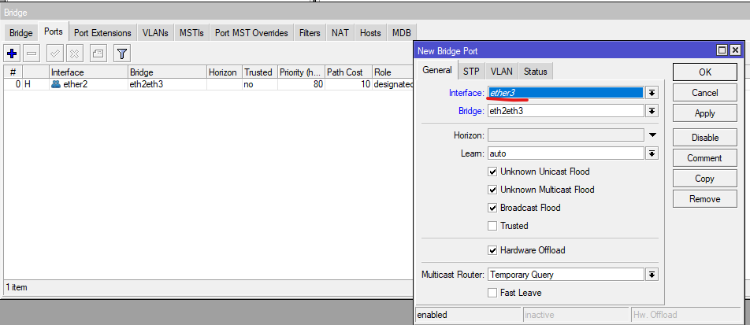

**SET IP BRIDGE**

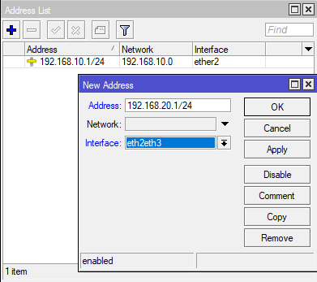

**DELETE IP LAMA & DHCP SERVER LAMA**

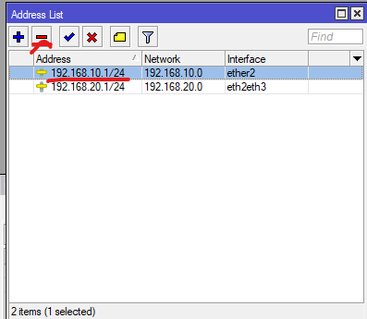

**ALT**

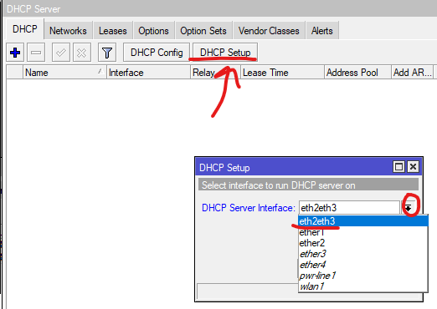

**ALT**

**DISABLE ENABLE ETHER**

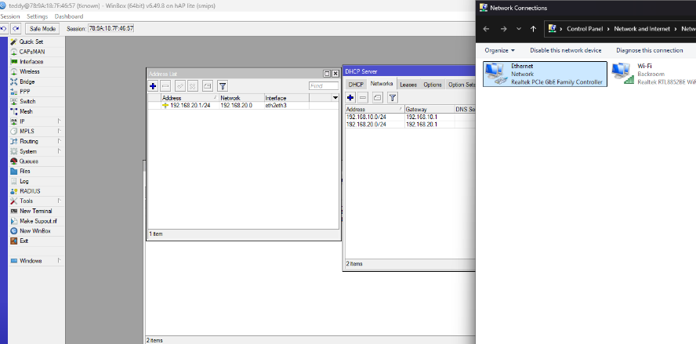

**ipconfig**

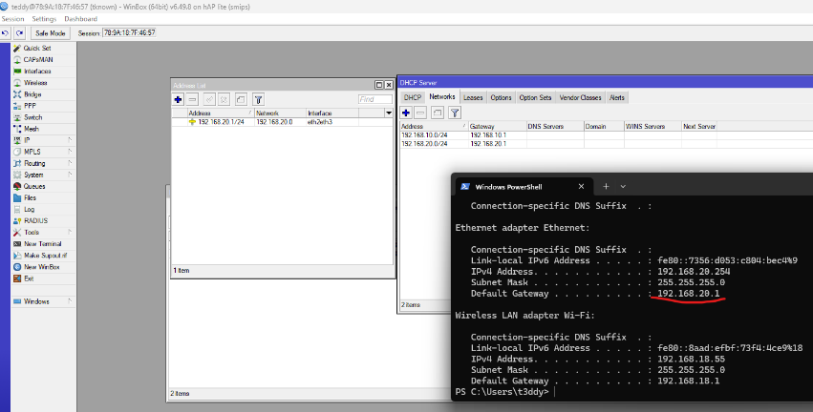

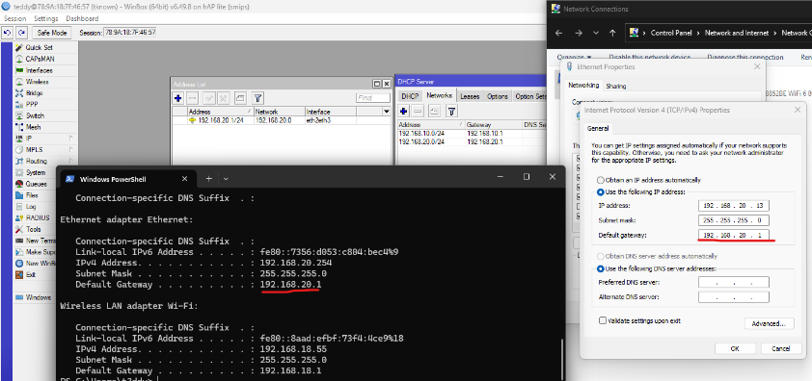

**Routing Static**

**delete IP & dhcp & bridge**

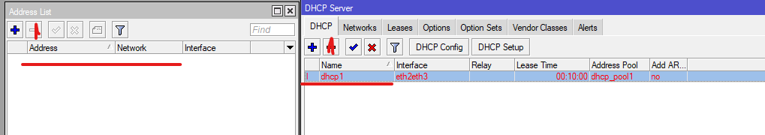

**LANJUTNYA GINI**

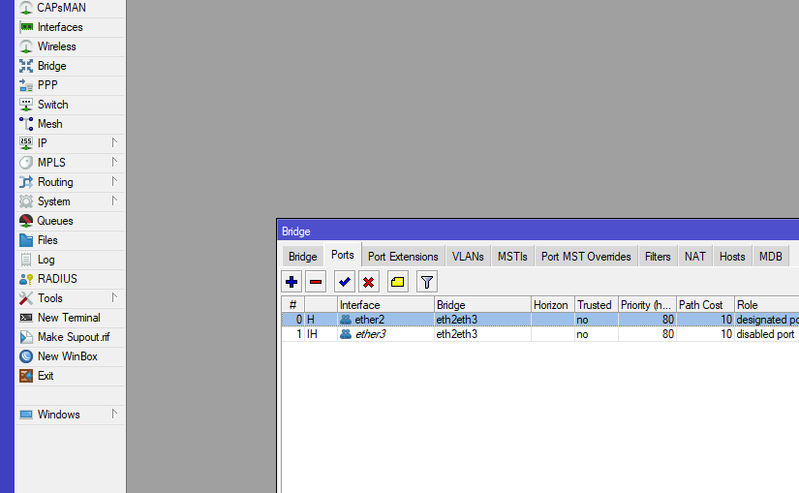

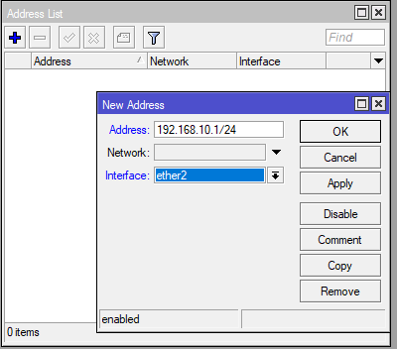

**KEMDIAN**

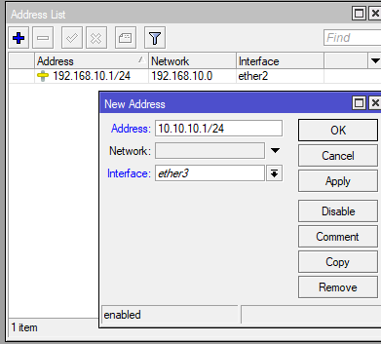

**TERUS MASUK KE SINI**

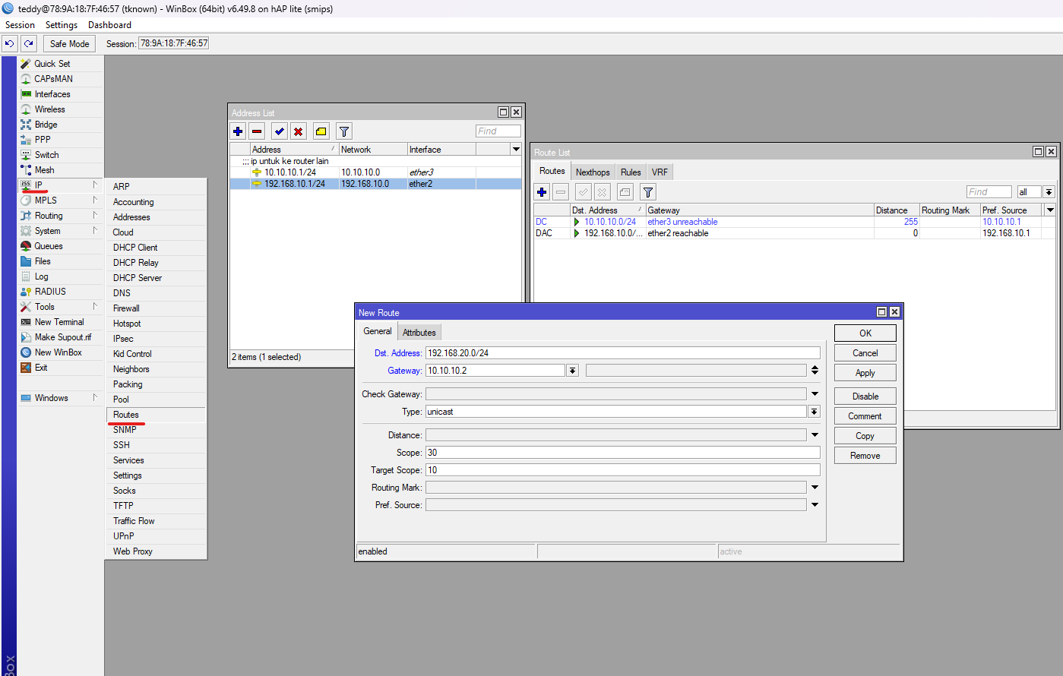

**double klik re addres jadi 20 ke router lain**

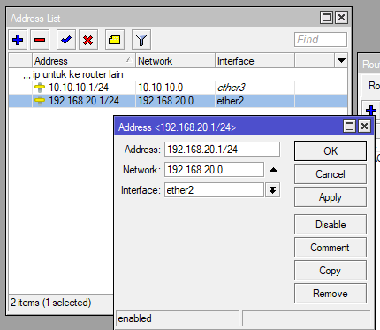

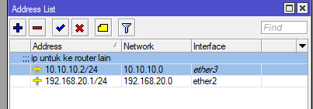

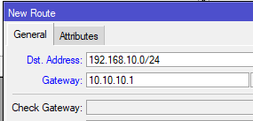

**buat dhcp server setelah routing**

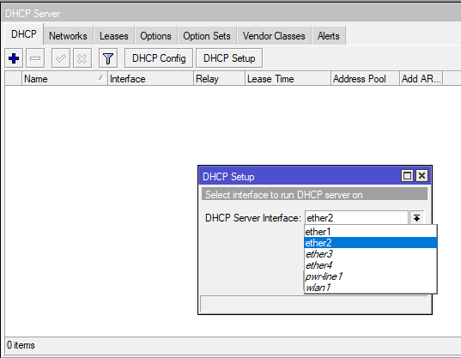

**Routing Dynamic**

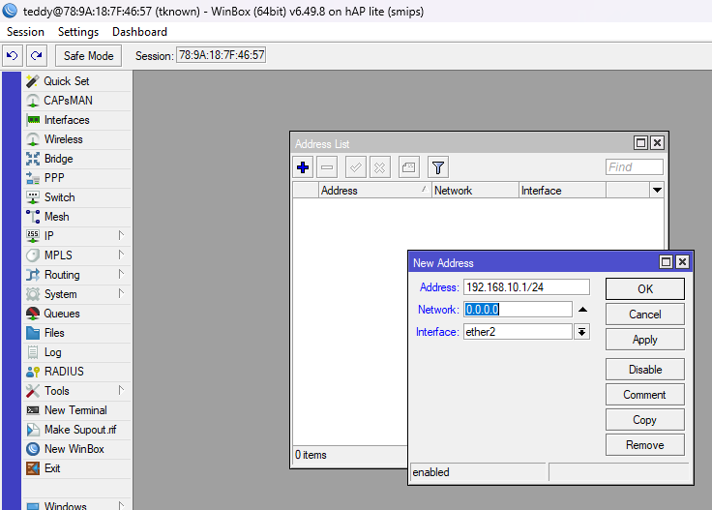

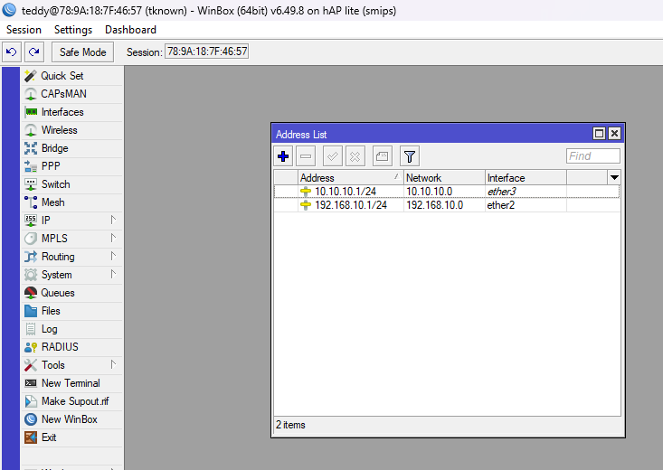

**set RIP**

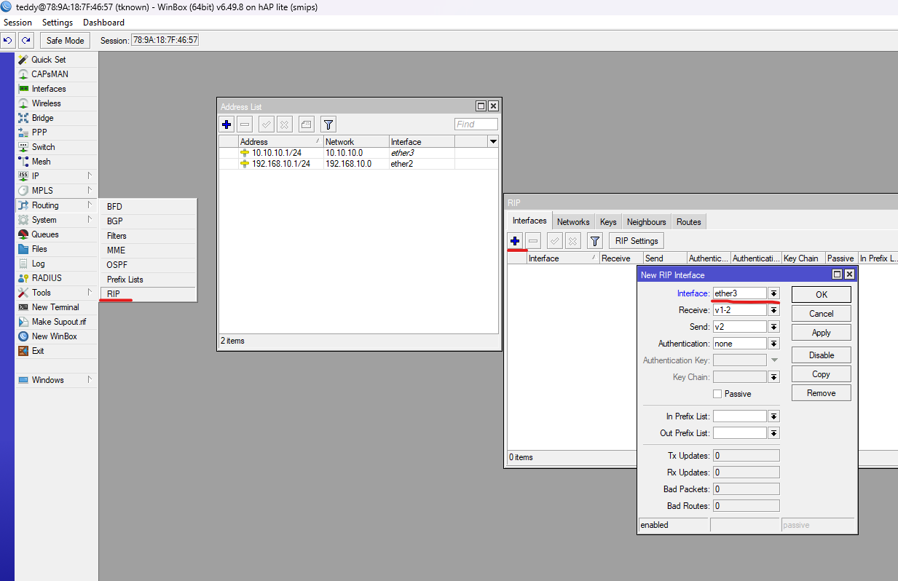

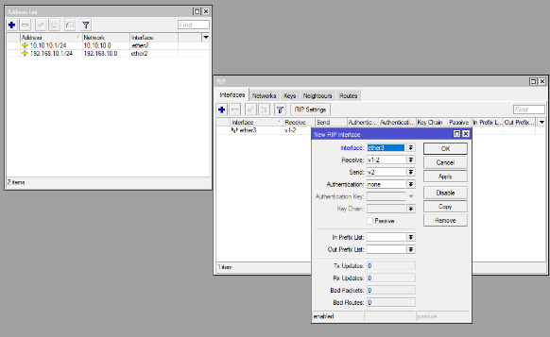

**masukkan dari ip addrest list router 1**

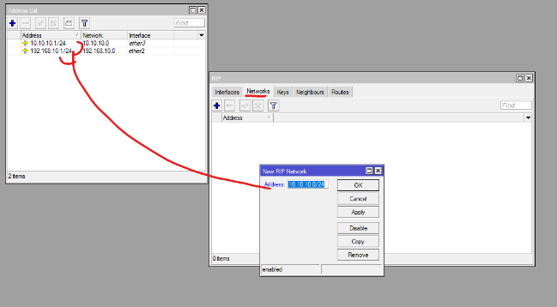

**neighbour ip router yg disambung orang lain**

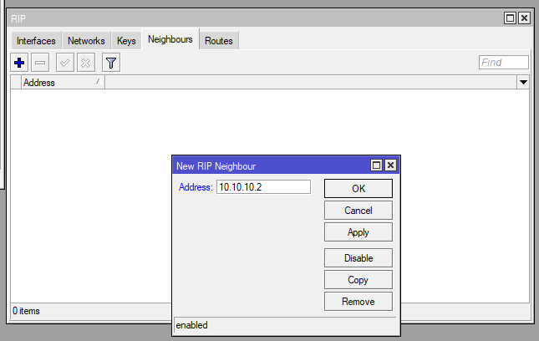

**ALT**

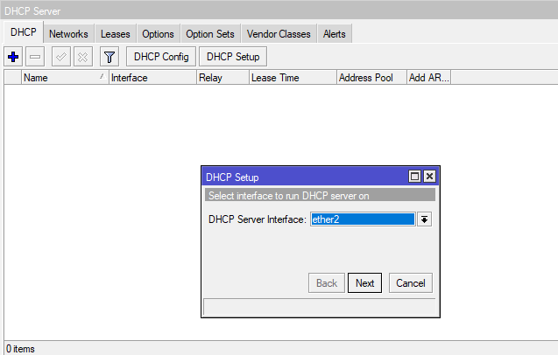

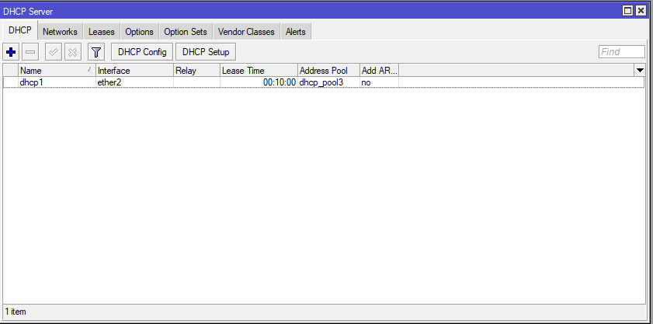

**hubungin internet ke mikrotik**

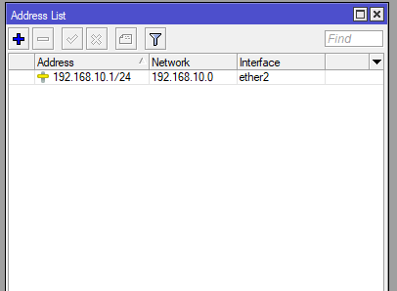

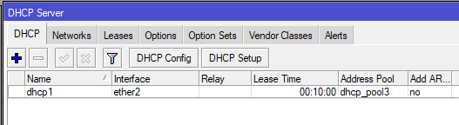

**ALT**

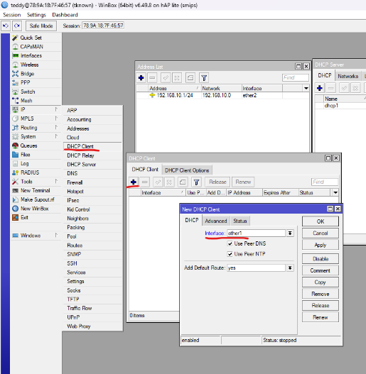

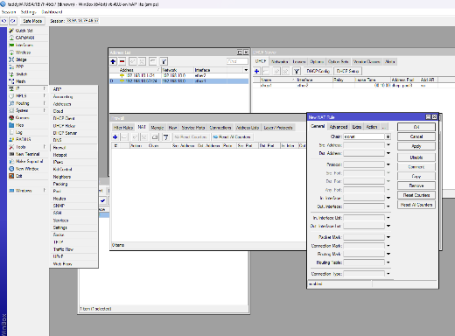

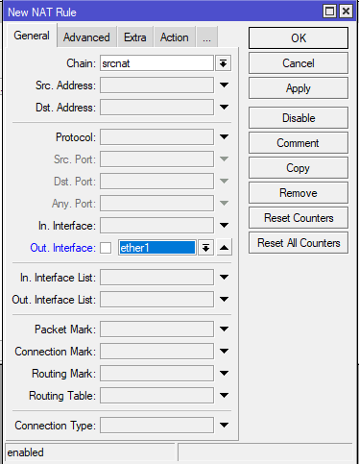

**ether 1 karena internet lan terhubung di eth 1**

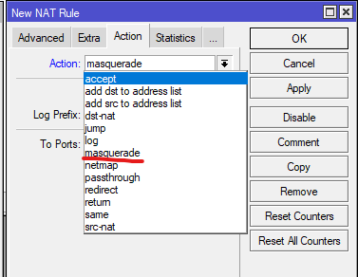

**Routing BGP**

